Język angielski
POZIOM A
Cel: Konsolidacja materiału leksykalnego w kontekście zabawy manipulacyjno – językowej.
- Utrwalanie i poszerzanie słownictwa poprzez naukę tańca przy piosence ,,Baby Shark”:
https://www.youtube.com/watch?v=j8z7UjET1Is
(tekst piosenki dostępny po rozwinięciu opisu pod nagraniem)
- ,,Fried eggs game” – gra utrwalająca słownictwo.

Rodzic wycina z żółtego i białego papieru rozbite jajka i przygotowuje kuchenną łopatkę do smażenia:

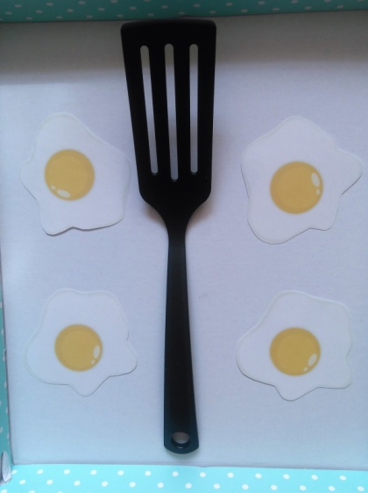

Na odwrocie jajek rysuje (schematycznie) członków rodziny.
W zabawie “Fried eggs” zadaniem dziecka jest wybranie jednego jajka, obrócenie go za pomocą łopatki, rozpoznanie i wypowiedzenie słowa w języku angielskim (na podstawie obrazka) oraz odłożenie jajka na talerzyk.
Podczas czynności wykonywanych przez dziecko, Rodzic podaje instrukcję w języku angielskim:
Choose one egg please… /Wybierz, proszę, jedno jajko…/
Turn it…/Przewróć je…/
What’s this? /Co to jest?/
Yes, this is… well done/good job./ Tak, to jest…bardzo dobrze/ świetna robota./
Put the egg on the plate./Połóż jajko na talerzyk./
Przy jednej okazji utrwalamy słownictwo, osłuchujemy się z językiem, a do tego rozwijamy dziecięcą motorykę, wszak manewrowanie łopatką i jajkiem do najprostszych nie należy:).
Wygenerowanie poprawnej wymowy bieżącego materiału leksykalnego możliwe na stronie:
https://translate.google.pl/?hl=pl
Miłej zabawy:)

